## 向心加速度

## 知识点：向心加速度

一、匀速圆周运动的加速度方向

1.定义：物体做匀速圆周运动时的加速度总指向圆心，这个加速度叫作向心加速度.

2.向心加速度的作用：向心加速度的方向总是与速度方向垂直，故向心加速度只改变速度的方向，不改变速度的大小.

二、匀速圆周运动的加速度大小

1.向心加速度公式

*a*n＝或*a*n＝*ω*2*r*.

2.向心加速度的公式既适用于匀速圆周运动，也适用于非匀速圆周运动.

## 技巧点拨

一、向心加速度及其方向

对向心加速度及其方向的理解

1.向心加速度的方向：总指向圆心，方向时刻改变.

2.向心加速度的作用：向心加速度的方向总是与速度方向垂直，故向心加速度只改变速度的方向，不改变速度的大小.

3.圆周运动的性质：不论向心加速度*a*n的大小是否变化，其方向时刻改变，所以圆周运动的加速度时刻发生变化，圆周运动是变加速曲线运动.

4.变速圆周运动的加速度并不指向圆心，该加速度有两个分量：一是向心加速度，二是切向加速度.向心加速度描述速度方向变化的快慢，切向加速度描述速度大小变化的快慢，所以变速圆周运动中，向心加速度的方向也总是指向圆心.

二、向心加速度的大小

1.向心加速度公式

(1)基本公式：①*a*n＝；②*a*n＝*ω*2*r*.

(2)拓展公式：①*a*n＝*r*；②*a*n＝4π2*n*2*r*＝4π2*f*2*r*；③*a*n＝*ωv*.

2.向心加速度公式的适用范围

向心加速度公式不仅适用于匀速圆周运动，也适用于非匀速圆周运动，*v*即为那一位置的线速度，且无论物体做的是匀速圆周运动还是非匀速圆周运动，其向心加速度的方向都指向圆心.

3.向心加速度与半径的关系(如图所示)

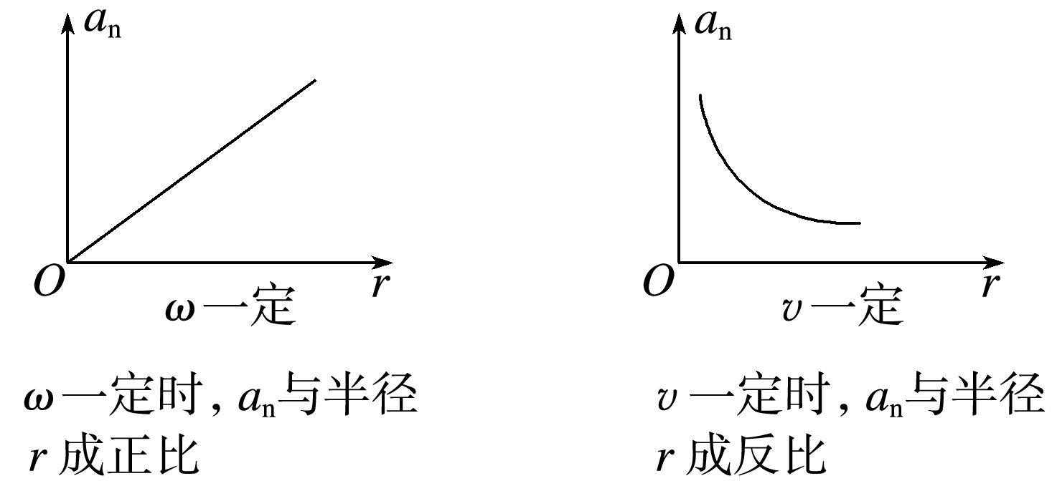

图

向心加速度公式的应用技巧

向心加速度的每一个公式都涉及三个物理量的变化关系，必须在某一物理量不变时分析另外两个物理量之间的关系.

(1)先确定各点是线速度大小相等，还是角速度相同.

(2)在线速度大小相等时，向心加速度与半径成反比，在角速度相同时，向心加速度与半径成正比.

## 例题精练

1．（昌平区校级月考）如图所示，一球体绕轴O1O2以角速度ω旋转，A、B为球体上两点，下列说法正确的是（　　）

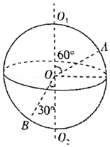

A．A、B具有大小相等的线速度

B．由a＝ω2r知，A的向心加速度大于B的向心加速度

C．由a＝ω2r知，A、B两点具有大小相等的向心加速度

D．A、B两点的向心加速度方向都指向球心

2．（静宁县校级月考）一质点做匀速圆周运动，其线速度大小为4m/s，转动周期为πs，则（　　）

A．角速度为2rad/s B．转速为πr/s

C．轨迹半径为4m D．加速度大小为4m/s2

## 随堂练习

1．（安徽期中）一质点以匀速率在水平面上做曲线运动，其轨迹如图所示.从图中可以看出，质点在a、b、c、d四点处加速度最大的点是（　　）

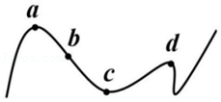

A．a B．b C．c D．d

2．（八步区校级月考）如图所示，两轮用皮带传动，皮带不打滑。图中轮上A、B、C三点所在处半径分别为rA、rB、rC，rA＝2rB，rB＝rC，则这三点的加速度之比为（　　）

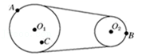

A．2：2：1 B．2：4：1 C．4：2：1 D．2：1：4

3．（五华区校级模拟）地球赤道上的物体A随地球自转的向心加速度为aA，月球绕地球运动的向心加速度为aB。如果地月之间的距离近似取为地球半径的60倍，月球环绕地球的周期近似取为30天，则菁优网-jyeoo为（　　）

A．9.8 B．15 C．30 D．3600

4．（吕梁一模）中学生常用的学习用具修正带的结构如图所示，包括上下盖座、大小齿轮、压嘴座等部件。大小齿轮分别嵌合于大小轴孔中，大小齿轮相互吻合，a，b点分别位于大小齿轮的边缘。c点在大齿轮的半径中点，当修正带被匀速拉动进行字迹修改时（　　）

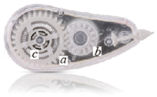

A．大小齿轮的转向相同 B．a点的线速度比b点大

C．b、c两点的角速度相同 D．b点的向心加速度最大

# 综合练习

**一．选择题（共15小题）**

1．（岳麓区校级期末）质点做匀速圆周运动，在任意相等的时间内，下列物理量可能不同的是（　　）

A．通过的弧长 B．通过的位移大小

C．转过的角度 D．速度的变化

2．（浙江期末）一部机器由电动机带动，皮带与两轮之间不发生滑动，机器皮带轮的半径是电动机皮带轮半径的2倍，B、C分别是两轮边缘上的两点，A点到转轴的距离为机器皮带轮半径的一半，如图所示。下列说法正确的是（　　）

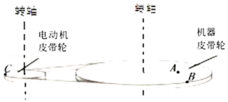

A．A、B两点的线速度大小相等

B．A、C两点的角速度大小相等

C．A点的向心加速度大于B点的向心加速度

D．B点的向心加速度小于C点的向心加速度

3．（响水县校级期末）一部机器由电动机带动，皮带与两轮之间不发生滑动，机器皮带轮的半径是电动机皮带轮半径的2倍，B、C分别是轮子边缘上的两点，A点到转轴的距离为机器皮带轮半径的一半，如图所示。下列说法正确的是（　　）

菁优网：http://www.jyeoo.com

A．A、B两点的线速度大小相等

B．A、C两点的角速度大小相等

C．B点的向心加速度小于C点的向心加速度

D．A点的向心加速度大于B点的向心加速度

4．（安徽月考）如图所示是中国古代玩具饮水鸟的示意图，它的神奇之处是，在鸟的面前放上一杯水，鸟就会俯下身去，把嘴浸到水里，“喝”了一口水后，鸟将绕着O点不停摆动，一会儿它又会俯下身去，再“喝”一口水。P、Q是饮水鸟上两点，且rPO＞rQO，则在摆动过程中（　　）

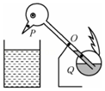

A．P点的线速度小于Q点的线速度

B．P点的角速度等于Q点的角速度

C．P点的向心加速度小于Q点的向心加速度

D．P、Q两点的线速度方向相反

5．（江州区校级月考）如图所示，A、B是两个摩擦传动轮（不打滑），两轮半径大小关系为RA＝3RB，则两轮边缘上的点（　　）

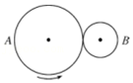

A．角速度之比ωA：ωB＝3：1

B．周期之比TA：TB＝1：3

C．转速之比nA：nB＝1：3

D．向心加速度之比aA：aB＝3：1

6．（泰宁县校级期中）转笔深受广大中学生的喜爱，如图所示，假设某转笔高手能让笔绕其上的某一点O做匀速圆周运动，下列有关转笔中涉及到的物理知识的叙述正确的是（　　）

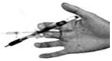

A．笔杆上各点线速度大小相同

B．笔杆上各点周期相同

C．笔杆上的点离O点越远，角速度越小

D．笔杆上的点离O点越远，向心加速度越小

7．（龙岩期中）如图所示是学生常用的剪刀，A、B两点是剪刀上的两点，B离O点更近，则在正常使用过程中（　　）

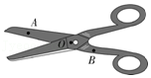

A．A、B两点的角速度相同

B．A、B两点的线速度大小相同

C．A、B两点的向心加速度大小相同

D．A、B两点的向心加速度方向相同

8．（金川区校级期中）关于向心加速度，下列说法正确的是（　　）

A．向心加速度是描述速率变化快慢的物理量

B．匀速圆周运动中的向心加速度恒定不变

C．向心加速度是描述物体运动方向变化快慢的物理量

D．向心加速度随轨道半径的增大而减小

9．（尚义县校级期中）关于向心加速度的物理意义，下列说法正确的是（　　）

A．它描述的是线速度的方向变化的快慢

B．它描述的是角速度变化的快慢

C．它描述的是线速度的大小变化的快慢

D．匀速圆周运动的向心加速度是恒定不变的

10．（梧州期末）如图所示为学员驾驶汽车在水平面上绕O点做匀速圆周运动的俯视示意图。已知学员在A点位置，教练员在B点位置，A点的转弯半径为5.0m，B点的转弯半径为4.0m，学员和教练员（均可视为质点）（　　）

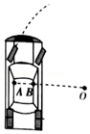

A．运动周期之比为5：4

B．运动角速度之比为4：5

C．向心加速度大小之比为4：5

D．运动线速度大小之比为5：4

11．（德州期末）如图所示，A、B两点分别位于大、小轮的边缘上，大轮半径是小轮半径的3倍，它们之间靠摩擦传动，接触面不打滑，则A、B两点的向心加速度大小之比aA：aB为（　　）

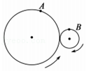

A．1：9 B．1：3 C．3：1 D．9：1

12．（金安区校级期末）如图所示是某品牌的电风扇，A、B两点分别位于两片扇叶上。下列说法中正确的是（　　）

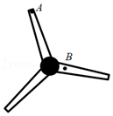

A．线速度大小vA＝vB B．周期TA＝TB

C．角速度ωA＞ωB D．向心加速度大小aA＝aB

13．（枣庄期末）在匀速圆周运动中，关于向心加速度，下列说法正确的是（　　）

A．向心加速度的方向保持不变

B．向心加速度是恒量

C．向心加速度是反映线速度的大小变化快慢的物理量

D．向心加速度的方向始终与线速度方向垂直

14．（重庆期末）如图是某品牌配套的CPU散热风扇，A、B两点绕O点匀速旋转，ω代表该点角速度，a代表该点向心加速度，则下列说法正确的是（　　）

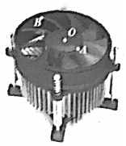

A．ωA＞ωB，aA＞aB B．ωA＜ωB，aA＜aB

C．ωA＝ωB，aA＞aB D．ωA＝ωB，aA＜aB

15．（市中区月考）如图所示，为一皮带传动装置，右轮半径为r，a为它边缘上一点；左侧是一轮轴，大轮半径为4r，小轮半径为2r，b点在小轮上，到小轮中心的距离为r。c点和d点分别位于小轮和大轮的边缘上。若传动过程中皮带不打滑，则（　　）

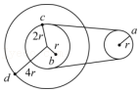

A．a点和c点的周期之比为2：1

B．b点和d点的线速度之比为4：1

C．a点和c点的向心加速度之比为1：2

D．b点和d点的向心加速度之比为1：4

**二．多选题（共15小题）**

16．（兴庆区校级月考）下列关于向心加速度的说法中正确的是（　　）

A．向心加速度的方向始终与圆周运动的速度方向垂直

B．向心加速度的大小一定始终保持不变，方向时刻改变

C．在匀速圆周运动中，向心加速度是恒定的

D．向心加速度只改变线速度的方向，不改变线速度的大小

17．（菏泽期中）关于向心加速度，下列说法中正确的是（　　）

A．向心加速度越大，物体速度方向改变的就越快

B．做曲线运动的物体，一定存在向心加速度

C．由向心加速度an＝菁优网-jyeoo可知，向心加速度一定与轨道半径成反比

D．物体做变速圆周运动时，向心加速度的大小不能用an＝菁优网-jyeoo来计算

18．（焦作期中）以前在偏远的山区，人们通过转动辘轱用水桶从水井里向上提水。其模型可简化为：一个可绕圆心轴线转动的圆柱体上缠绕一根轻质细绳，圆柱体半径为R。质量为m的小物体P固定在细线末端，如图所示。现在把P由静止释放，物体P以加速度a0做匀加速运动，重力加速度为g，下列说法正确的是（　　）

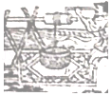

A．圆柱体转动的角速度与时间成正比增加

B．圆柱体边缘上一点的向心加速度与时间成正比增加

C．在P下降距离L时，圆柱体转动的角速度大小为菁优网-jyeoo

D．在P下降距离L时，圆柱体边缘上一点的向心加速度大小为菁优网-jyeoo

19．（大武口区校级月考）关于向心加速度，下列说法正确的是（　　）

A．向心加速度是描述线速度变化快慢的物理量

B．向心加速度只改变线速度的方向，不改变线速度的大小

C．向心加速度大小恒定，方向时刻改变

D．物体做变速圆周运动时，向心加速度的大小也可用a＝ω2r来计算

20．（洮北区校级月考）如图所示的齿轮传动装置中右轮半径为2r，a为它边缘上的一点。左侧为一轮轴，小轮的半径为r，b为它边缘上的一点，大轮的半径为4r，c为它边缘上的一点。若传动中齿轮不打滑，则（　　）

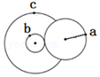

A．b点与c点的线速度大小相等

B．a点与b点的线速度大小相等

C．a点与c点的向心加速度大小之比为1：4

D．a点与c点的向心加速度大小之比为1：8

21．（四川期末）如图所示，现将一自然状态下用细线悬挂的小球从最低点B拉至A点，此时细线处于绷紧状态，与竖直方向的夹角为θ，然后由静止释放小球。接下来小球将在AA'之间来回运动，若忽略空气阻力，则下列说法正确的是（　　）

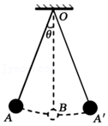

A．在A位置时，该小球速度为零，处于平衡状态

B．在A位置时，拉力和重力的合力水平向右

C．在B位置时，该小球处于超重状态

D．由A到B的过程中，小球的向心加速度逐渐增大

22．（七星区校级期中）关于向心加速度，以下说法中正确的是（　　）

A．向心加速度的方向始终与线速度方向垂直

B．向心加速度只改变线速度的方向，不改变线速度的大小

C．物体做圆周运动时的加速度方向始终指向圆心

D．物体的向心加速度的大小与线速度大小的平方成正比

23．（揭阳期末）关于质点做匀速圆周运动，下列说法中正确的是（　　）

A．质点的周期不变 B．质点的速度不变

C．质点的角速度不变 D．质点的向心加速度不变

24．（兴庆区月考）如图所示的皮带轮传动装置中，已知大轮半径是小轮半径的3倍，A和B两点分别在两轮的边缘上，C点离大轮轴的距离等于小轮半径，若皮带不打滑，则下列关于A、B、C三点的角速度、线速度、周期、向心加速度的关系式正确的是（　　）

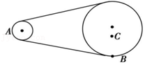

A．ωA：ωB＝3：1 B．vB：vC＝3：1 C．TA：TC＝3：1 D．aB：aC＝1：3

25．（顺庆区校级期中）如图所示，是中国古代玩具饮水鸟，它的神奇之处是，在鸟的面前放上一杯水，鸟就会俯下身去，把嘴浸到水里，“喝”了一口水后，鸟将绕着O点不停摆动（已知OA＞OB），一会儿它又会俯下身去，再“喝”一口水。A、B是鸟上两点，则在摆动过程中（　　）

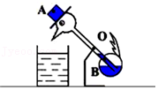

A．A、B两点的线速度大小相同

B．A、B两点的向心加速度大小不同

C．A、B两点的角速度大小相同

D．A、B两点的向心加速度方向相同

26．（深州市校级月考）关于向心加速度，以下说法中正确的是（　　）

A．向心加速度的方向始终与线速度方向垂直

B．向心加速度只改变线速度的方向，不改变线速度的大小

C．物体做圆周运动时的加速度方向始终指向圆心

D．物体做匀速圆周运动时的加速度方向始终指向圆心

27．（乃东区校级月考）如图所示为A，B两物体做匀速圆周运动的向心加速度随半径变化的图象，其中A为双曲线的一个分支，由图可知（　　）

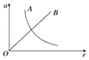

A．A物体运动的线速度大小不变

B．A物体运动的角速度大小不变

C．B物体运动的角速度大小不变

D．B物体运动的角速度与半径成正比

28．（海安市校级月考）做匀速圆周运动的物体，10s内沿半径是20m的圆周运动了100m，则下列说法中正确的是（　　）

A．线速度大小是10m/s

B．角速度大小是10rad/s

C．物体的运动周期是2s

D．向心加速度的大小是5m/s2

29．（明光市校级月考）如图所示装置中，三个轮的半径分别为r、2r、4r，求图中a、b、c各点的线速度之比、加速度之比、角速度之比、转速之比，正确的是（　　）

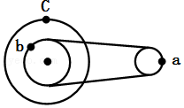

A．va：vb：vc＝1：1：2 B．aa：ab：ac＝2：1：2

C．ωa：ωb：ωc＝1：1：2 D．na：nb：nc＝2：1：1

30．（广东月考）小区门口自动升降杆的长度为L、A、B为杆上的两点，如图所示，A点在杆的顶端，B点与A点的距离为菁优网-jyeoo．在杆从水平位置匀速转至竖直位置的过程中，下列说法正确的是（　　）

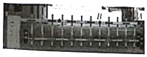

A．A、B两点的线速度大小之比为3：1

B．A、B两点的线速度大小之比为3：2

C．A、B两点的向心加速度大小之比为3：1

D．A、B两点的向心加速度大小之比为3：2

**三．填空题（共8小题）**

31．（娄底期末）某物体做匀速圆周运动，周期为2s，半径为5m，则其角速度ω＝　 　rad/s，线速度v＝　 　m/s，向心加速度a＝　 　m/s2。

32．（杭州月考）图为自行车的传动装置示意图。已知某型号自行车的大齿轮半径r1＝12cm，小齿轮半径r2＝6.28cm，后轮半径r3＝40cm。如某人骑车转速为60转/分，则可估算大齿轮边缘上一点的向心加速度为　 　m/s2，该自行车的行驶速度为　 　m/s（均保留两位有效数字）。

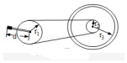

33．（海东市月考）一物体在水平面内沿半径R＝0.2m的圆形轨道做匀速圆周运动，线速度v＝0.2m/s，则它的向心加速度为　 　m/s2，角速度为　 　rad/s，周期为　 　s．若转过90°角，则位移的大小是　 　m，路程是　 　m。

34．（浦东新区校级期中）如图为一皮带传动装置，右轮的半径为r，a是它边缘上的一点。左侧是一轮轴，大轮的半径为4r，小轮的半径为2r，b点和c点分别位于轮轴小轮和大轮的边缘上。若在传动过程中，皮带不打滑。则a、b、c三点的线速度大小之比为　 　；a、b、c三点的角速度大小之比为　 　；a、b、c三点的向心加速度大小之比为　 　。

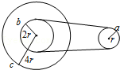

35．（银川校级期末）一物体在水平面内沿半径 R＝20cm的圆形轨道做匀速圆周运动，线速度v＝0.2m/s，那么，它的向心加速度为　 　 m/s2，它的角速度为　 　 rad/s，它的周期为　 　s．

36．（三元区校级期中）如图所示的皮带传动装置中，轮A和B同轴，A、B、C分别是三个轮边缘上的质点，且rA＝rC＝2rB，则A、B、C三个质点的线速度之比　 　，角速度之比　 　，向心加速度之比　 　．

菁优网：http://www.jyeoo.com

37．（芒市校级期中）如图所示的皮带传动装置中，乙和丙分别是塔轮的小轮和大轮，甲丙两轮半径相等，乙轮半径是丙轮半径的一半．A、B、C三点分别是甲、乙、丙三轮的边缘点，若传动中皮带不打滑，则：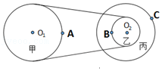

（1）A、B两点的线速度大小之比为　 　．

（2）A、B两点的向心加速度大小之比是　 　．

（3）A、C两点的向心加速度大小之比是　 　．

38．（渭城区校级期中）一物体在水平面内沿半径0.2m的圆形轨道做匀速圆周运动，线速度为0.4m/s，那么，它的转速为　 　r/s； 它的向心加速度为　 　 m/s2．

**四．计算题（共2小题）**

39．（八步区校级月考）做匀速圆周运动的物体，10s内沿半径为20m的圆周运动100m，试求物体做匀速圆周运动时：

（1）线速度的大小；

（2）角速度的大小；

（3）向心加速度的大小。

40．（西宁月考）如图所示为一皮带传动装置，右轮半径为r，a点在它的边缘上。左轮半径为2r，b点在它的边缘上。若在传动过程中，皮带不打滑，

求：（1）a点与b点的角速度之比为？

（2）a点与b点的向心加速度大小之比为？

